Муниципальное бюджетное учреждение дополнительного образования города Кызыла

«Детская школа искусств имени Нади Рушевой»

Методические рекомендации

Тема: «Работа над фортепианными этюдами в ДМШ»

Разработчик: Прокопьева

Людмила Ивановна,

преподаватель по классу

фортепиано.

Кызыл, 2019г

Содержание

1. Введение 3
2. Фортепианный этюд как жанр 3
3. Подбор этюдов для разучивания 4
4. Основные этапы работы в овладении этюдным материалом 4
5. Основные технические требования при исполнении этюдов 8
6. Пути преодоления технических трудностей в этюдах 9
7. Базовые технические упражнения 12
8. Заключение 18
9. Список использованной литературы 19

**Введение**

Развитие пианистической техники широко и многогранно. Разностороннее обучение игре на фортепиано предусматривает постоянную работу в этом направлении. Систематическая работа над этюдами, гаммами и арпеджио, упражнениями является обязательной стороной комплесного развития техники. В педагогической практике этюдной литературе придается наибольшее значение в этой работе. Особенно ценна литература, включающая в себя упражнения и этюды, лучшие образцы которых содержат в себе и пианистические, и музыкальные задачи (этюды Крамера, Лешгорна, Лемуана, Черни, Клементи, Мошковского).

К этюдам, как к специфическому жанру фортепианной литературы, необходимо относиться с самым пристальным вниманием и с большой ответственностью. Метод разучивания того или иного этюда тесно связан с самим материалом (типом и строением этюда), а так же зависит от степени подготовленности, возраста и индивидуальных особенностей ученика. Поэтому в методике работы над этюдами не следует придерживаться каких-либо универсальных штампов и приемов. В данной работе предпринята попытка сформировать общие рекомендации в работе над этюдами, без притязаний на абсолютную законченность изложенных методов и приемов, что предполагает дальнейшее развитие методологии.

**Фортепианный этюд как жанр**

Этюд – это инструментальная пьеса, как правило, небольшого объёма, основанная на применении какого-либо технического приёма игры и предназначенная для усовершенствования техники исполнителя, в частности для повышения уровня владения инструментом. Это виртуозное произведение предназначено также для **развития** главных исполнительских качеств: силы, воли, физической и психической выносливости,  **слухопсихомоторного навыка**.

Виды этюдов:

1.Инструктивный этюд - это произведение направлено на освоение какого- то определённого исполнительского приёма.   
  
2.Этюды промежуточной формы - это произведения инструктивного содержания в которых присутствует художественный смысл (фортепианные миниатюры). Например этюды: С. Геллера, Шитте, Ф. Бургмюллера.  
  
3. Концертные этюды –это виртуозные пьесы, наполненные высоким художественным содержанием. Например этюды: Ф. Шопена; Ф. Листа , Рахманинова, Р. Шумана, А.Н. Скрябина, К. Дебюсси, С.С. Прокофьева и др.

**Подбор этюдов для разучивания**

Педагог должен очень внимательно относиться к выбору этюдов для каждого ученика. Преподаватель не должен рассматривать этюды только как инструктивный материал и сводить работу над ними к формальной проработке технических трудных мест. Такое отношение несомненно мешает учащемуся увидеть музыкальное содержание этюдов за внешней виртуозной фактурой. Выбранные педагогом этюды для ученика, должны не только отвечать намеченной на данном этапе цели развития техники, но и представлять определенную художественную ценность, воспитывать вкус, будить воображение.

В педагогической практике широкое распространение получили этюды для фортепиано М. Клементи, Г. Гермера,И. Крамера, К. Черни, Шитте, Г. Беренса. А. Гедике, А. Лемуана, Т. Лака, А. Бертини.

Для успешного развития техники пианиста необходимо, чтобы в его репертуаре были этюды, которые включают различные виды техники, разнообразную фактуру, требующие разных вариантов движений как правой, так и левой руки. Одни следует доводить до совершенства, играя на память, с оттенками, другие – проходить попутно для широкого ознакомления с разной фактурой, вариантами и сочетаниями приемов. Характер подбираемых этюдов и их количество должны подбираться индивидуально для разных учащихся. Это зависит от степени податливости пианистического аппарата. Для детей, которые обладают средними музыкально-пианистическими возможностями, работа над этюдами помогает преодолеть проблемы с текущей технической подготовкой. Перспективные же учащиеся приобретают навыки владения виртуозностью, которая необходима для их будущего пианистического развития.

**Основные этапы работы в овладении этюдным материалом.**

1. Краткое ознакомление с творчеством композитора, создавшего этюд, стилем, характером (образом), формой и развитием материала.
2. Раскрытие основной цели данного этюда, как материала для развития того или иного технического навыка.
3. Предоставление ученику ясного и четкого плана работы над этюдом, указать, как и в какой последовательности следует использовать те или иные приемы разучивания отдельных трудных мест, или всего этюда в целом.
4. Установить аппликатуру. Приступить к разучиванию этюда наизусть в медленном темпе по частям, отдельными руками, отрабатывая наиболее трудные места. Следить за выполнением фразировки, акцентов, динамических оттенков.
5. Приступить к различным заданиям тренировочного характера для дальнейшего технического совершенствования исполнения. Собирание отдельных эпизодов в целый этюд.
6. В процессе работы исполнять этюд целиком в различных темпах, временами возвращаясь к медленному темпу. Определять недостатки и работать над неудавшимися приемами игры.

Первой и непременной задачей педагога является тщательное объяснение ученику при выборе этюда самого задания. Педагог должен рассказать, какова основная цель данного этюда, как материала для развития того или иного технического навыка, как построен этюд в смысле формы и развития материала, каков общий характер его звукового образа. Ученику необходимо дать ясный и четкий план работы над этюдом, указать, как и в какой последовательности следует использовать те или иные приемы разучивания отдельных трудных мест, или всего этюда в целом. Степень детализации таких предварительных объяснений зависит от подвинутости и развития ученика. Естественно, что с начинающими учениками, следует уделять этому предварительному этапу работы больше места, чем с более опытными и зрелыми учащимися. На первом году обучения надо не только самым тщательным образом пояснять задания, но и уделять время разбору этюда на уроке, тем упражнениям и приемам, которыми ученик должен будет в дальнейшем разучивать данный этюд.

Наряду с этим педагог должен постепенно приучать ученика ко всё более и более самостоятельной работе на основе полученного опыта. Весьма полезно, например, задавать с этой целью время от времени этюды, аналогичные по типу ранее выученным, указывая ученику, что данный этюд следует разучивать тем же способом.

После предварительного ознакомления с этюдом и определения плана работы над ним, ученик должен прежде всего приступить к тщательному разучиванию нотного текста, проигрывая этюд в медленном темпе и соблюдая максимальную точность в выполнении нотной записи и аппликатуры. Смысл медленного разучивания не столько в «отработке» нужных движений, сколько в том, чтобы заложить прочный «психологический фундамент». Для последующей быстрой игры нужно вникнуть в разучиваемое место, вглядеться в его рисунок, вслушаться в интонации, «рассмотреть» все это в «лупу» и «уложить» в мозгу. Крайне важно требовать от ученика не механического, основного на моторной памяти запоминания материала, а сознательной аналитической работы. Отдавая себе отчет в гармонии, в структуре фактурного рисунка, в деталях партий и левой руки, ученик быстрее и тверже усвоит текст этюда.

Первая стадия работы должна привести учащегося к уверенному исполнению этюда в медленном темпе, а затем в среднем, при соблюдении требуемой звучности динамических и других указании автора. Свободное владение текстом позволит лучше контролировать разного рода технические действия. Только после такой тщательной работы целесообразно приступить к различным заданиям тренировочного характера для дальнейшего технического совершенствования исполнения. Сказанное следует подчеркнуть, потому что часто в практике можно наблюдать как раз обратное: ученик еще не знает хорошо текст, а педагог уже требует от него игры различными способами, техническими вариантами и т.д.

Особое внимание учеников должно быть обращено на кульминационные моменты этюда, где сосредоточены наиболее технически трудные эпизоды. Работа над ними должна начинаться уже на первом этапе; заранее подготовленный эпизод дает возможность в более короткий срок справиться с поставленными задачами.

При выше перечисленной работе, необходимо помнить, что осознание музыкально-художественных задач, как известно, всегда предшествует выполнению технической работы. Учащийся должен представлять характер произведения, его частей и тем и стараться задуманное претворить в конкретное звучание. Как и при изучении художественных музыкальных произведений, внимание обращается на тембр, темп, соотношение отдельных различных фактурных пластов.

Разобрав этюд и приступив к музыкальному освоению и к технической работе над ним, ученик должен руководствоваться правилом, что любое проигрывание этюда должно быть полноценным в музыкальном отношении: грубая "долбежка", также как и болтливое "отыгрывание" этюда одинаково мало приносит пользы. Любой быстрый пассаж (как в предварительной стадии работы, так и при тренировке) должен быть хорошо "пропет": пальцы, четко переступая, "берут", "осязают" дно клавиши, мягкая кисть, вместе с фразировкой, помогает объединительными движениями. Не следует при этом слишком задерживать пальцы на клавишах, "увязая" в них, якобы для лучшего legato. По мере прибавления темпа степень плотности опоры пальцев в клавишах несколько ослабляется, облегчается звук, но цепкость кончиков пальцев, четкость артикуляции уже сохраняется. После разбора этюда наиболее эффективна работа над ним в спокойном темпе. Слишком медленные темпы мешают слышать фразировку и, в связи с этим, налаживать верные движения, слишком быстрые приводят к "забалтыванию", так как ученик не успевает во время занятий слушать фразировку, контролировать свои действия. В дальнейшей работе над этюдами определением оптимального темпа является хорошее звучание при исполнении, ритмичность, четкость игры, удобство и естественность движения рук и пальцев. Это еще и зависит от технических возможностей исполнителя, индивидуальных качеств ребенка, он может быть больше или меньше предложенного, но целью должно быть выступление в настоящем темпе.

Нарушения четкости, ровности, свободы игры может происходить не только из-за недоступного на данном этапе темпа или вялости ("вязкости") пальцев, но и в результате неправильного членения пассажа, искажения контуров мотивов, его составляющих. Это лишает мелодию пассажа смысла и создает технические неполадки, так как мешает пальцам "приладиться" к клавиатуре. При изучении этюдов ученику следует следить и за аккомпанементом, который очень часто является "дирижером", так как несет функции ритмического управления движением, хотя и остается на втором плане звучания.

Таким образом, перед тем как играть этюд в быстром темпе, ученик должен хорошо усвоить и знать на память музыкальный текст, добиться уверенного исполнения этюда не только в медленном, но и среднем, достаточно подвижном темпе.

Контролируя и проверяя те или иные движения, приемы, пропуская все это через слуховой контроль, учащиеся добиваются автоматизма исполнительских навыков, который облегчает исполнительский процесс, освобождает играющего от детального контроля над техникой и позволяет переключать внимание на задачи художественного плана.

Не каждый этюд требует доведения до максимальной художественной и технической законченности. Максимальная законченность в нашем случае понятие относительное, т.к. речь идет об исполнении учащимися, а не состоявшимися пианистами-профессионалами. Эту работу целесообразно проводить над этюдами, в которых ярче раскрывается образная сфера, когда этюд предполагает концертность исполнения, выпуклость динамики, при условии быстрого темпа.

**Основные технические требования при исполнении этюдов**

• Беглость и независимость пальцевых движений в их непосредственной связи со свободными, пластичными объединяющими движеними всей руки;

• метрическая точность и динамическая гибкость звучания в фактуре подвижных пассажей;

• чередования напряжения и расслабления мускулатуры, как необходимое условие, обеспечивающее свободу, подвижность и звуковую красочность исполнения;

• согласованность «пружинящих» кистевых движений с вращательными движениями всей руки, облегчающая преодоление трудностей пальцевой игры и воздействующей на тембральную сторону звучаний;

• слияния ритма пианистических движении с ритмической пульсацией музыки;

• усвоение пианистических приемов в тесной связи со скрыто выступающим синтаксическим членением в длинных подвижных пассажах;

• пластичное следование движений руки в соответсвии со звуко-высотной направленностью мелодического рисунка пассажей;

• координация пианистических движений в сложных приемах фактуры, одновременно выступающих в партиях обеих рук.

При работе над этюдами необходимо учитывать задачи касающиеся качества звука, ровности звучания, тембра звука. Понятие качество звука пианиста анологично понятию тона у скрипача или голоса у певца. Звук может быть полным или поверхностным, мягким или резким, «теплым » или «холодным». Хороший звук - строительный материал, он как мрамор для скульптура. Поэтому внимание к звуку, как таковому, к его качеству, нужно воспитывать у учеников всегда, в том числе при работе над инструктивным материалом.

Ровность звучания озночает равномерность чередования звуков во времени и силе. Ровность во времени означает, что звуки пассажа ровные между собой по их фактической длительности. Существует также динамическая ровность, то есть звуки в пассаже построены по «росту». Построения по росту (постепенность в его изменении) могут быть восходящими (cresc) нисходящими (dim), или волнообразными (< >; > <).

При изучении этюдов надо составить себе мысленное представление о наиболее подходящем тембре звука, его окраске, проявить «звуковую фантазию». Следует иметь в виду, что этюды Черни, Клементи, Мошковского и другие имеют ограниченную, но определенную музыкальную индивидуальность. Она содержится уже в самой фактуре, которая подсказывает характер звучания. Выбранный тембр будет определять артикуляцию, то есть различную степень legato или non legato и соответствующие этому приемы игры. Например, в этюде Клементи № 13 предполагается звучание forte, артикуляция - почти marcato; legato здесь приближается к non legato. Эти тембровые задачи легче осуществить, играя округлыми активными пальцами.

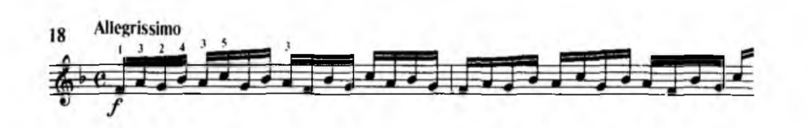

А в Этюде Черни № 42 из опуса 740 предполагается звучание более легкое (leggieramente)*,* «рассыпчатое». Пальцы «удлиненные», их дей­ствия самостоятельны.

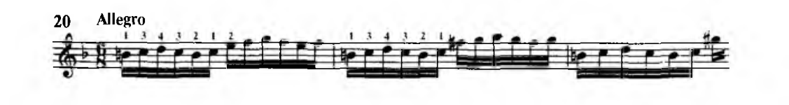

**Пути преодоления технических трудностей**

Основа свободных движений пианиста – правильная посадка за инструментом, удобное, положение корпуса, рук и ног учащихся. Мышечная зажатость (чаще всего в плечах) обычно возникает в результате неправильной посадки за инструментом. Острота слухового внимания пианиста находится в прямой зависимости от общей физической собранности. Ключевым моментом в этом должно быть сочетание подтянутости корпуса и свободы рук. Ощущение опоры в спине способствует общей внутренней организованности; поддержка мышц спины - одно из главных условий неутомляемости аппарата. Сохранять осанку помогает хорошая опора на ноги. Очень удобна такая посадка, при которой можно было бы в любую минуту встать, не приготавливаясь заранее.

Высокое положение головы позволяет следить за исполнением как бы со стороны, лучше контролировать себя, спокойно смотреть на любое расстояние в любом направлении.

При выборе положения пальцев на клавиатуре необходимо учитывать индивидуальное строение рук, а также особенности фактуры произведения. Положение пальцев должно быть таким, чтобы его легко можно было бы изменить. Слишком вытянутые пальцы трудно сокращать; согнутые («крючкообразные») не способны разгибаться во второй фаланге. Поэтому предпочтительнее естественная, слегка закруглённая форма пальцев.

Недооценка этих положений губительно сказывается на техническом развитии пианиста и даже может привести к профзаболеванию рук.

Основным требованием к работе над техникой является экономия движений, потому как лишние движения приводят к неряшливой игре, а также разнообразные приемы звукоизвлечения, подразумевающие рациональность и естественность движений рук, хороший контакт кончиков пальцев с клавишами. Можно выделить 4 способа движений:1. пальцами (всегда);2. кистью (при спокойном локте) – для мелких октав, аккордов;3. локтем (при спокойном плече) – для скачков аккордами;4. плечом – для аккордов.

Преподавателю необходимо обучить учащихся навыкам управления работой мышц, научить задействовать нужную группу мышц, перестраивая их работу, например, выключать крупные мышцы, включать мелкие, расположенные в запястье, научить использовать больший или меньший вес руки, то есть научить всему, что включают в себя игровые приемы, которые необходимы для достижения нужного звучания.

Правильный подбор аппликатуры имеет огромное значение как в технической, так и в художественной работе. В практике пианиста существуют известные «аппликатурные формулы», которые осваиваются учащимися в гаммах, арпеджио, для вырабатывания определенных навыков. При тренировке формируются соответствующие двигательные стереотипы, ведущие к автоматизации и закреплению движений. Они помогают в освоении встречающихся в этюдах гаммаобразных пассажей, арпеджио, секвенционных оборотов и т.п. распределяются мышечные усилия, по возможности устраняющие непроизводительную затрату нервной и мышечной энергии. Можно выделить определенные сочетания и последовательности пальцев, тренировка которых подготавливает ученика к овладению аппликатурой, встречающейся в репертуаре пианиста наиболее часто. Одно из подобных сочетаний – «пятипальцевая позиция», аппликатура с переменой позиций, связанная с подкладыванием первого пальца. Наиболее сложным в данной аппликатуре являются перекладывания пальцев: третий через четвертый, третий через второй, которая встречается довольно часто в исполнении двойных нот. Пианисты часто используют чередование разных пальцев на одной ноте – репетиции, подмена пальцев. Если аппликатура выучена неправильно, в игре может произойти срыв неожиданно для самого исполнителя. Поэтому следует внимательно анализировать аппликатуру, указанную композитором и редактором.

Ученик должен с детства учиться чувствовать динамический центр в музыкальной фразе и в других синтаксических структурах и даже всего произведения в целом. Подобные точки интонационного тяготения очень важны в виртуозной музыке, в частности в этюдах. Они облегчают движения, потому как поставленная цель значительно упрощает достижение. Но мало знать, куда вести пассаж, необходимо и качественно его исполнить. В связи с этим очень важную роль играет слуховой контроль. Осмысление опорных точек в этюдах помогает разделить фактуру на различные звуковые планы. И это способствует снятию звуковых перегрузок, помогает сэкономить физические силы пианиста, и это очень важно для исполнения этюдов. Точно расставить смысловые акценты поможет мелодическая основа, она позволит найти моменты наибольшего напряжения и расслабления, а это способствует естественному дыханию.

Для овладения двигательной и звуковой техникой можно использовать несколько приемов временного видоизменения фактурных и интерпретационных средств: темповые, динамические, артикуляционные, ритмические, метод изменения членения нотного и ритмического рисунка, метод накопления. Таким образом, можно варировать ритм, учить разными штрихами, укрупненять или уменьшать счетную долю, играть по позициям с дополнительной счетной долей, играть по мотивам, сложное место проиграть в разных тональностях, точность попадания на скачках учить путем увеличения расстоя­ния скачка, играть в зеркальном варианте и др.

Использование динамических приемов в работе над техническими сложными местами помогает развить звуковые качества техники, слуховой контроль. Если в произведении встречается гаммообразный пассаж в партиях обеих рук, то слуховой контроль стоит переключить на линию левой руки. Благодаря такому приему постепенно появится необходимая точность и ровность звучания в партиях обеих рук.

При темпово-динамических варьированиях решаются сразу две задачи: развитие дифференцированных пальцевых прикосновений к клавиатуре и художественно-звуковой стороны техники. Такой прием может осуществляться следующим образом: при исполнении небольшого отрезка этюда, подходя к технически трудному эпизоду, ученик намеренно замедляет темп и при этом уплотняет звучность. Таким образом, усиливается слуховой и двигательный контроль.

Развить самостоятельность пальцевых движений помогает включение артикуляционных вариантов. Чаще всего проработка технически трудных эпизодов проходит методом раздельного (на non legatо) прикосновения каждого пальца к клавиатуре.

Выработать беглость помогает метод накопления. Он заключается в том, чтобы соединить в быстром темпе в начале две-три ноты и постепенно прибавлять последующие. Когда накопится группа с большим количеством нот, во избежание «забалтывания» следует либо увеличить время исполнения данной группы, либо разделить пассаж на две-три меньшие группы. Между группами необходим перерыв для мысленной подготовки. Переходя к быстрому темпу, следует обратить внимание на то, чтобы на последней ноте пассажа руки обязательно освобождались. Предусмотрительность и умение предвидеть предстоящие трудности позволяют вовремя подготовиться к ним и преодолеть.

Трудные места, например скачки, необходимо учить не только руками, но и ясно их представлять в уме. Зрительно следить за скачками в обеих руках особенно в быстром темпе просто невозможно, поэтому их выполнение строится в основном на мышечном чувстве. При чтении с листа, а также при перемене движений или аппликатуры в виртуозных пассажах важнейшим условием является предусмотрительность.

**Базывые технические упражнения**

Контакт с клавиатурой в сочетании с активным пальцевым ударом

Фундаментом современной техники является контакт с клавиатурой. На первоначальных упражнениях на non legato, мы говорим ученику «играй певучим звуком». Певучего звука можно достич при игре с опорой на клавиатуру. Под контактом с клавиатурой следует понимать ощущение непрерывной связи свободно управляемой руки через конец пальца с клавишей. Иначе говоря, это умение направить вес руки в клавишу, умение пользоваться при звукоизвлечении весом свободной руки. Контакт с клавиатурой изменяется от зависимости от характера музыки, темпа, динамики и фактуры. В кантилене он будет одним, в гаммообразном пассаже - другим, в аккордах - третим.

Контакт с клавиатурой нарушается во время работы над активизацией пальцевого удара. При этом надо играть в медленном темпе, высоко поднимая пальцы и сильно опускать их на клавишу. Упражнение препологает движение пальца за счет своей мускульной энергии. Роль руки сводиться к минимуму, что грозит потерей контакта с клавиатурой. Нужно научиться сочетать пальцевой удар с опорой свободной руки на клавиатуру. Для этого выбирается разный материал: быстрые одноголосные последовательности, мелодии кантиленного характера, аккорды.

Упражнение № 1.

К. Черни Этюд ор 740 № 3.

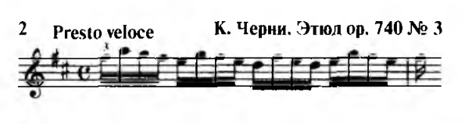

Пассаж из пьесы играется одной рукой. Темп очень медленный. Каждый звук берется следующим образом: до нажатия клавиши палец соприкасается с ней; кисть в это время опущена (чуть ниже клавиатуры); плечо свободно висит вдоль корпуса. Взятие звука производится путем энергичного короткого толчка всей руки от плечевого сустава: кисть идет вверх; палец, выдерживающий в момент толчка большую нагрузку, не производя видимого самостоятельного движения, как бы «хватает» клавишу. Затем рука быстро принимает первоначальное положение, готовясь к взятию следующего звука. Упражнение можно играть legato и non legato. При таком, подобно «рычагу», приеме звукоизвлечения невозможно зажать руку. Вместе с тем ученик должен почувствовать: вся рука как бы «входит» в клавишу. На этом упражнении рука приучается всей своей массой опираться на пальцы. Образуется контакт с клавиатурой. Другая польза приема заключается в том, что пальцы становится более крепкими.

Чем быстрее темп и прозрачнее звучание, тем облегченнее погружение руки и, соответственно, самостоятельнее движение пальцев. В некоторых случаях пианист прибегает к приему игры и восвсе без опоры.

Упражнение № 2

Тот же этюд играется отдельно каждой рукой. Темп подвижный. Суть упр состоит в том, что небольшая группа звуков (4-5) берется единым движением руки, рука опирается уже не на каждый палец, а на всю группу суммарно:

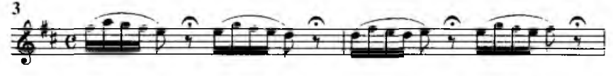

Упражнение начинается с небольшого пластичного взмаха, который необходим для приебретения «энерции» движения. Взмах, погружение рук в клавиатуру на несколько звуков, снятие - все это учащийся должен ощутить как единый процесс. Пальцы при этом играют также, как в первом упражнении - без подъема. Самостоятельность их сосредоточено в кончиках, в действиях последней фаланги. А пора руки на пальцы (не на кисть) значительна, хотя и меньше чем в первом упражнении; звук мягче, а legato становиться подлинее.

Упражнение № 3

Те же самые группы нот (смотри упр.2) играются в быстром темпе. Группа звуков берется на одном движении руки. Отличие от 2 упражнения заключается в степени погружения руки в клавиатуру: чем быстрее темп, тем «меньше» «включаемый вес». В отличие от медленного, в быстром темпе пальцы приобретают видимую самостоятельность движения (от пястья). Однако облегченной опоры на клавиатуру необходимо сохранить. По мере овладении 2 и 3 упражнениями количество звуков в группе увеличиваются:

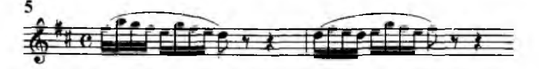

Удлиненные группы также надо сыграть на одном движении. Представить себе входящие звуки в отрывок, как единое целое. В каждй группе необходимо найти интонационно динамический центр, выраженный чаще всего двумя-тремя звуками, и соответствующий ему центр физического нажима. Обычно музыкальная и двигательная целесообразность совпадают. Очень часто эти центры приходятся на верхние (3,4, 5 ) пальцы:

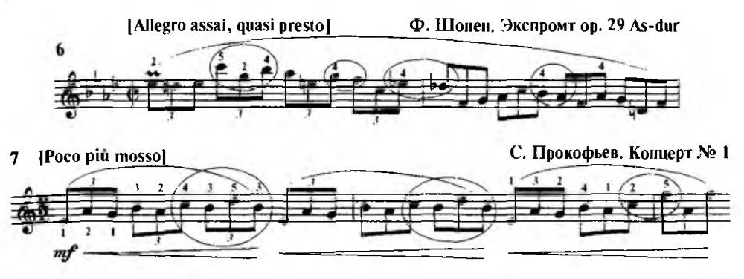

В инструктивных этюдах при различных фактурных затруднениях приходится прибегать к физическим нажимам. Такая работа приводит к хорошим результатам. Учащиеся овладевают навыком игры всей рукой, их отношение к роялю становится естественным, непринужденным, звучание пассажей приебретает полноту, утомляемость исчезает.

**Развитие физических возможностей пальцев**

Известно, что при игре на рояле нужны «крепкие пальцы». Активные, сильные пальцы являются основой для приобретения всего многообразия техники пианиста. Именно пальцевой удар придает ясность и блеск быстрым последовательностям встречающимся в произведениях для рояля. Пальцевая или мелкая техника, является самым трудоемким видом фортепианной техники. Приобрести ее без многолетнего тренажа невозможно. Пальцевой тренаж - это гимнастика, предпосылка игры на рояле, а не сама игра. Как работать над развитием силы и независимости пальцев? Существует принцип физической тренировки - это упражнение, имеющее целью развитие тех или иных мышц или групп мышц. То есть эти мышцы нагружаются работой. Для того чтобы укреплять пальцы, нужно играть именно пальцами.

1. Первым условием упражнения является контроль над тем , чтобы удар пальца не подменялся каким-либо побочным движением руки. Пальцы дествуют самостоятельно - рука при этом остается свободной. Каждый удар должен быть максимально сильным, но самостоятельным и свободным - вот обязательное условие такого упражнения.

При начале тренировки можно применить такой прием. Рука до локтя кладется на стол. Затем поднять второй палец и быстро ударить им по столу самостоятельным движением от пястья. Затем тоже самое проделывается другими пальцами. Подобным образом упражняться и на рояле. Однако сохранить свободу руки при самостоятельном движении пальца на рояле гораздо труднее, так как пианист вынужден держать руку на весу. Для этого ученик сам поддерживает свободной рукой кисть играющей руки. Затем поддержка снимается. Упражняться надо в очень медленном темпе. Вначале отдельно каждй рукой. Матераилом могут служить, гаммы, этюды. Начинать такие упражнения лучше негромко. В дальнейшем сила удара должна возрастать.

1. Вторым обязат условием упражнения является следующее требование: подъем пальца, которому подлежит играть, производится одновременно с взятием предыдущего звука. Никаких повторных подъемов пальца перед игрой допускать нельзя. Не надо пугаться, если вместе с нужным пальцем поднимуться и другие. Очень полезно повторять соседние звуки, как это показано в примере:

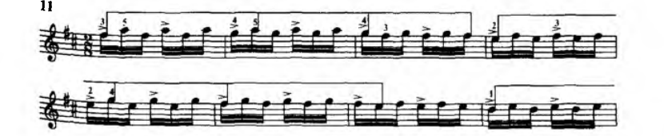

Такие медленные трели удобно для отработки одновременности удара одного пальца и подготовки другого; пальцы сменяют друг друга, один идет вниз, а другой вверх.

1. Третье условия упражнения - значительный подъем пальца перед игрой и точная напрвленность его в центр клавиши. К нацеливанию в центр клавиши надо приучаться, так как это уменьшает возможность «мазни», непопаданий. Пальцевой замах зависит от индивидуальных возможностей руки, котрорая должна оставаться свободной.

К описанным медленным упражнениям премыкает по своему назначению способ игры трелями, о котором уже упоминалось и и способ с точками. Способ с точками полезен не только для активизации пальцев, но и как возбу­дитель мышечного тонуса вообще; он полезен и для психотехнической тренировки, так как остановка способствует концентрации внимания, необходимой для последующего волевого броска. Такое осозна­ние положительно сказывается на последующей игре быстрой группы, короткий звук которой должен быть легким, несильным, а длинный — по возможности сильным.

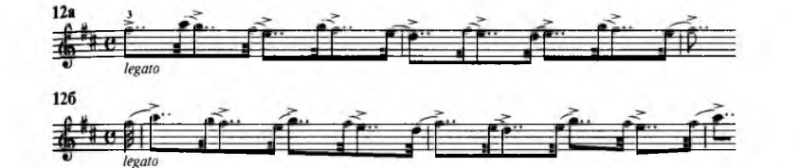

В момент взятия длинного звука рука должна мгновенно принять свободное, спокойное положение. Затем, на счете «и», нужные пальцы приготавливаются, «вскидываются», после чего сразу же бе­рется следующая пара нот; рука при этом сразу же принимает спокойное положение. Умение мгновенно освобождать руки там, где это возможно, — очень важный психотехнический навык и еще одно попутное достоинство спо­соба игры «с точками».

После медленных, с высоким подъемом пальцев, упражнений сразу играть в быстром темпе нельзя. К быстрому темпу нужно переходить постепенно и умело.

**Заключение**

Таким образом, выбирая средства преодоления трудностей фортепианного изложения в развитии виртуозности пианиста, следует исходить из двух взаимосвязанных факторов – представления звучания и формирования пианистического приема. Технические задачи должны быть подчинены музыкальной идее произведения. Именно художественная интерпретация должна быть целью всей работы над музыкальным произведением.Ученик должен представить внутренним слухом то к чему он будет стремиться, должен как бы «увидеть» произведение в целом и в деталях, почувствовать, понять его стилистические особенности, характер, темп и прочее. Как бы далеко от музыки не уводила пианиста необходимость учить медленно, крепко, он всегда должен иметь перед собой музыкальный идеал. Это есть основная установка над техникой. «Уровень техники пропорционален труду» - говорят многие музыканты.

Важно, чтобы работа над этюдами дополняла изучение художественных произведений: подготавливала к преодолению трудностей намеченного в индивидуальном плане произведения, углубляла и расширяла нужные для него технические навыки. И все же основное место в области технического развития учащегося в период обучения в школе остается за этюдами - самой разнообразной трудности, видов, стилей. Педагог умело сочетает их с художественными произведениями, ставящими серьезные для учащегося технические, а на более высоком уровне подготовки, и виртуозные цели.

**Список литературы**

1. Бирмак А. «О художественной технике пианиста» - М.: Музыка, 1973г.
2. Гат Й. «Техника фортепианной игры» - Будапешт, «Атэнэум», 1967г.
3. Либерман Е.Я.«Работа над фортепианной техникой»-М.:Классика-ХХ1,2003. —148 с.,
4. Милич Б. Е. «Воспитание ученика - пианиста», М.: Кифара, 2002г.
5. Нейгауз Г. «Об искусстве фортепианной игры» Москва., «Музыка» 1987 г
6. Тимакин Е. «Воспитание пианиста» Москва., «Советский композитор», 1984 г
7. Шмидт – Шкловская А.А. «О воспитании пианистических навыков» Л., 1985